I učenici svojim izumima žele pomoći razvoju gospodarstva

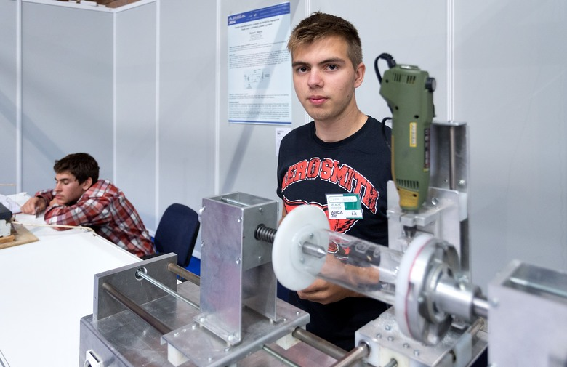

Svoje mjesto među svjetskim inovatorima na 12. Međunarodnoj izložbi inovacija ARCA 2014. koja se do 18. listopada održava u Boćarskom domu zauzeo je i 16-godišnjak Luka Bošnjak, učenik Tehničke škole Zagreb.Izumio je uređaj za graviranje napisa na tvrdim predmetima. –Sav posao se obavlja na računalu gdje je potrebno informatičko zanje da se unesu koordinate po kojima će uređaj ispisati slova ili druge oblike po predmetu - pojasnio je Bošnjak.
Kao primjer korištenja svoje inovacije koju je slagao godinu dana naveo je mogućnost graviranja slova na čaše ili boce, što bi mogle primijeniti velike tvrtke umjesto lijepljenja etiketa. Svoju budućnost vidi u sličnim poslovima pa se nada da će upisati Fakultet elektrotehnike i računarstva ili strojarstva.
Uz njega su svoje izume izložili i učenici iz Škole Nikole Tesle, pokazavši maturalne radove svojih prethodnika, među kojima i električnuhranilicu za kućne ljubimce, koja se može programirati da u određeno vrijeme ispusti određenu količinu hrane. Veliko zanimanje privukao je i izum Klaudija Šturmana iz Rovinja.
On je kao dugogodišnji vlasnik mesnice osmislio automatiziran uređaj koji od smjese mesa pravi ujednačene ćevape i pljeskavice.–Uspio sam prodati 30-ak strojeva, od toga jedan u Australiju - kaže Šturman.

Večernji list, 16. Listopada, 2014.

